Przykładowy test utrwalający - hydrosfera
1. Zaznacz prawidłowe dokończenie zdania.
Udział wód mórz i oceanów w całkowitej objętości hydrosfery wynosi
a) 95,5%.
b) 96,5%.
c) 97,5%.
d) 98,5%.

2. Wpisz obok zdania prawdziwego literę P, a obok fałszywego – literę F.
a) Proces parowania gleby nazywany jest ewaporacją. ….....
b) Bilans wodny w skali globu jest ujemny. …....
c) Zamarzająca woda zmniejsza swoją objętość o 9%. …....
d) Woda w ciągu dnia magazynuje ciepło, zaś w nocy oddaje je chłodniejszej atmosferze. …....
e )Obieg wody w przyrodzie nazywany jest także cyklem hydrologicznym. . . . . . . .
f) Retencja wody w stanie stałym polega na zatrzymaniu jej w trakcie obiegu w postaci śniegu lub lodu. . . . . . . .
g) Resublimacja to przejście wody ze stanu stałego w stan gazowy.. . . . . . .
h) Transpiracja jest procesem parowania wody z roślin. . . . . . . . .
i) Woda słodka stanowi ok. 25% całej objętości wody na kuli ziemskiej. . . . . . . . .
3. Na podstawie poniższej ilustracji wykonaj polecenia.

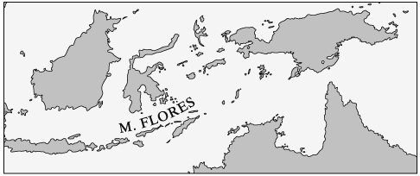
a) Podaj nazwę typu morza przedstawionego na ilustracji.-
b) Podaj definicję tego typu morza.-
c) Podaj inny przykład morza zaliczanego do tego typu.-
4. Podkreśl w poniższych zdaniach informacje prawdziwe.
W morzach, w których wymiana wód z oceanem światowym jest ograniczona / nieograniczona, dostawy słodkiej wody duże / małe, a parowanie znaczne / niewielkie, zasolenie jest rekordowo wysokie. Przykładem jest Morze Czerwone / Morze Martwe, którego wskaźnik zasolenia wynosi 42‰.
5. Na podstawie mapy wykonaj polecenia.

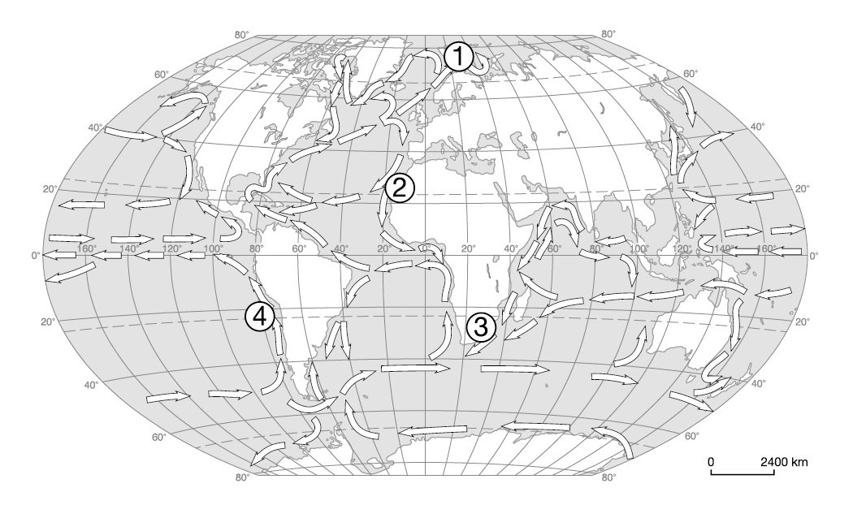
a) Podaj nazwy prądów morskich oznaczonych na mapie cyframi 1–4. Podkreśl nazwy prądów zimnych.
1. . . . . . . . . . . . . . . . . . . . . . . . . . . . . . . . . . . . . . . . . . . . . . . . . . . . . . . . . . . . . . . . . . . . . . . . . . . . . . . . .
2. . . . . . . . . . . . . . . . . . . . . . . . . . . . . . . . . . . . . . . . . . . . . . . . . . . . . . . . . . . . . . . . . . . . . . . . . . . . . . . . .
3. . . . . . . . . . . . . . . . . . . . . . . . . . . . . . . . . . . . . . . . . . . . . . . . . . . . . . . . . . . . . . . . . . . . . . . . . . . . . . . . .
4. . . . . . . . . . . . . . . . . . . . . . . . . . . . . . . . . . . . . . . . . . . . . . . . . . . . . . . . . . . . . . . . . . . . . . . . . . . . . . . . .

b) Wyjaśnij wpływ prądu morskiego oznaczonego cyfrą 1 na klimat wybrzeży, które opływa.
. . . . . . . . . . . . . . . . . . . . . . . . . . . . . . . . . . . . . . . . . . . . . . . . . . . . . . . . . . . . . . . . . . . . . . . . . . . . . . . . . . . . . . . .
6. Podkreśl informacje dotyczące tsunami.
a) Powstają w wyniku zmiany ciśnienia atmosferycznego nad powierzchnią wody.
b) Powstają w wyniku podwodnych trzęsień ziemi.
c) Ich wysokość osiąga maksymalnie 2 m.
d) Ich wysokość przy brzegu dochodzi do kilkudziesięciu metrów.

7. Scharakteryzuj pływy syzygijne.
. . . . . . . . . . . . . . . . . . . . . . . . . . . . . . . . . . . . . . . . . . . . . . . . . . . . . . . . . . . . . . . . . . . . . . . . . . . . . . . . . . . . . . . . . .
8. Do każdego z wykresów dopisz właściwą nazwę rzeki oraz rodzaj ustroju rzecznego. Wybierz spośród podanych.
Jukon, Kongo, Ganges.
deszczowy równikowy, śnieżny, deszczowy monsunowy.

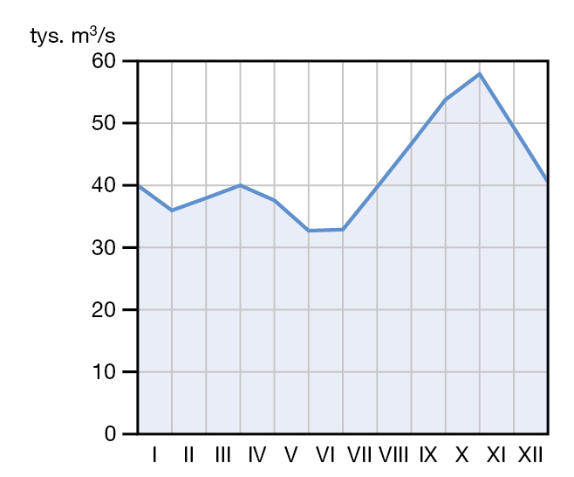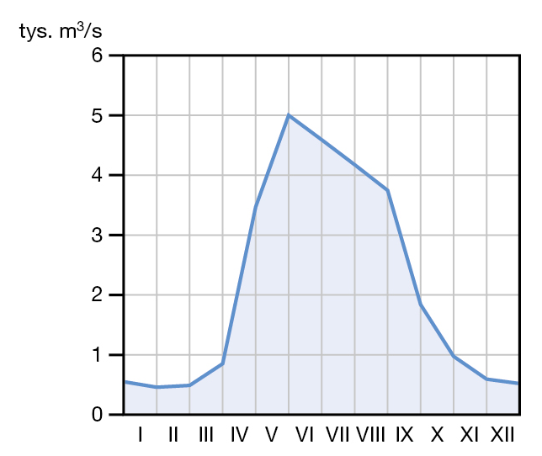
A. . .. . . . . . . . . . . . . . . . . . . . . . . . . . . B. .. . . . . . . . . . . . . . . . . . . . . . . . . . .
. . . . . . . . . . . . . . . . . . . . . . . . . . . . . .. . . . . . . . . . . . . . . . . . . . . . . . . . .. .
9. Na podstawie mapy batymetrycznej wykonaj polecenia.
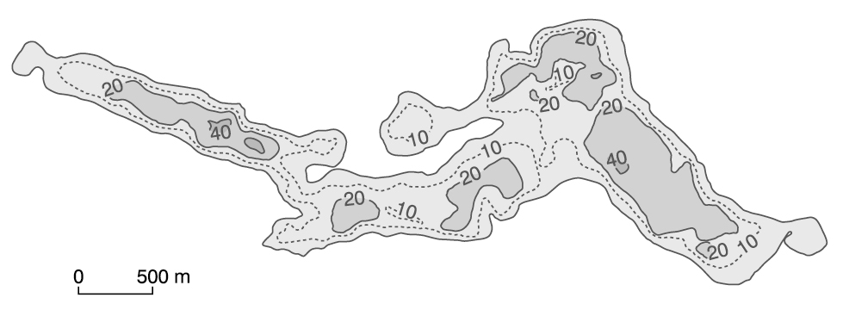
a) Podaj nazwę typu genetycznego jeziora przedstawionego na mapie -
b) Uzupełnij poniższe zdania brakującymi informacjami.
Jezioro tego typu utworzyło się w wyniku . . . . . . . . . . . działalności wód płynących pod lądolodem. Jest wąskie i . . . . . .. . . . . . . ., odznacza się też . . . . . .. . . . . . . . . . . głębokością. Przykładem tego typu jeziora jest . . . . . . . . . . . . . . . . . . . . – najgłębsze jezioro w Polsce.
10. Utwórz ciąg przyczynowo-skutkowy przedstawiający etapy zarastania jezior. Wpisz we właściwe miejsca litery, którymi oznaczono opisy kolejnych etapów.
A. Powstanie trzęsawiska.
B. Opadanie na dno jeziora obumarłych szczątków roślin.
C. Zanik jeziora i powstanie bagna.
D. Powstanie torfowiska.
E. Tworzenie się gytii.

11. Wpisz obok zdania prawdziwego literę P, a obok fałszywego – literę F.
a) Proces topnienia lodowca to ablacja. …….
b) Grubość paku polarnego waha się od 2 do 5 m. ……..
c) Marzłoć trwała to warstwa zamarzniętego gruntu, zawierającego w porach lód, który topnieje wyłącznie w ciepłej porze roku. ……
12. Na podstawie opisów rozpoznaj typy lodowców górskich, a następnie zapisz ich nazwy.

a) Ma jedno duże pole firnowe i jeden długi jęzor lodowcowy.-

b) Powstaje na przedpolu gór w wyniku połączenia kilku jęzorów lodowcowych -

13. Zaznacz prawidłowe dokończenie zdania.
Wody podziemne powstające w wyniku kondensacji pary wodnej na powierzchni ziemi lub w glebie to
a) wody juwenilne.
b) wody reliktowe.
c) wody kondensacyjne.
d) wody infiltracyjne.

14. Podaj kryterium podziału, na którego podstawie sklasyfikowano poniższe rodzaje źródeł.
dolinne, stokowe, osuwiskowe.
Kryterium podziału: . . . . . . . . . . . . . . . . . . . . . . . . . . . . . . . . . . . . . . . . . . . . .
15. Uszereguj procesy i zjawiska prowadzące do powstania upwellingu w strefie zachodnich wybrzeży Ameryki Południowej. W tym celu wpisz odpowiednie litery we właściwe miejsca schematu.
A. Wynoszenie na powierzchnię oceanu zimnych wód głębinowych.
B. Odsuwanie się wód powierzchniowych w kierunku zachodnim.
C. Tworzenie się u wybrzeży Australii oraz Indonezji ośrodka niskiego ciśnienia, a u zachodnich wybrzeży Ameryki Południowej – ośrodka wysokiego ciśnienia.
D. Stały kierunek wiania wschodnich wiatrów pasatowych.

16. Zaznacz nazwę oraz opis lodowca przedstawionego na rysunku.

- Lodowiec alpejski. b) Lodowiec fieldowy (norweski). c) Lodowiec himalajski.
- Lodowiec piedmontowy (podgórski).
- Ma kształt czapy lodowej, z której wypływają liczne i krótkie jęzory lodowcowe.
- Powstaje z połączenia kilku mniejszych lodowców mających swoje pola firnowe.
- Ma jedno pole firnowe i jeden długi jęzor lodowcowy.
D. Powstaje na przedpolu gór wskutek połączenia kilku jęzorów lodowcowych wypływających z odrębnych pól firnowych.

